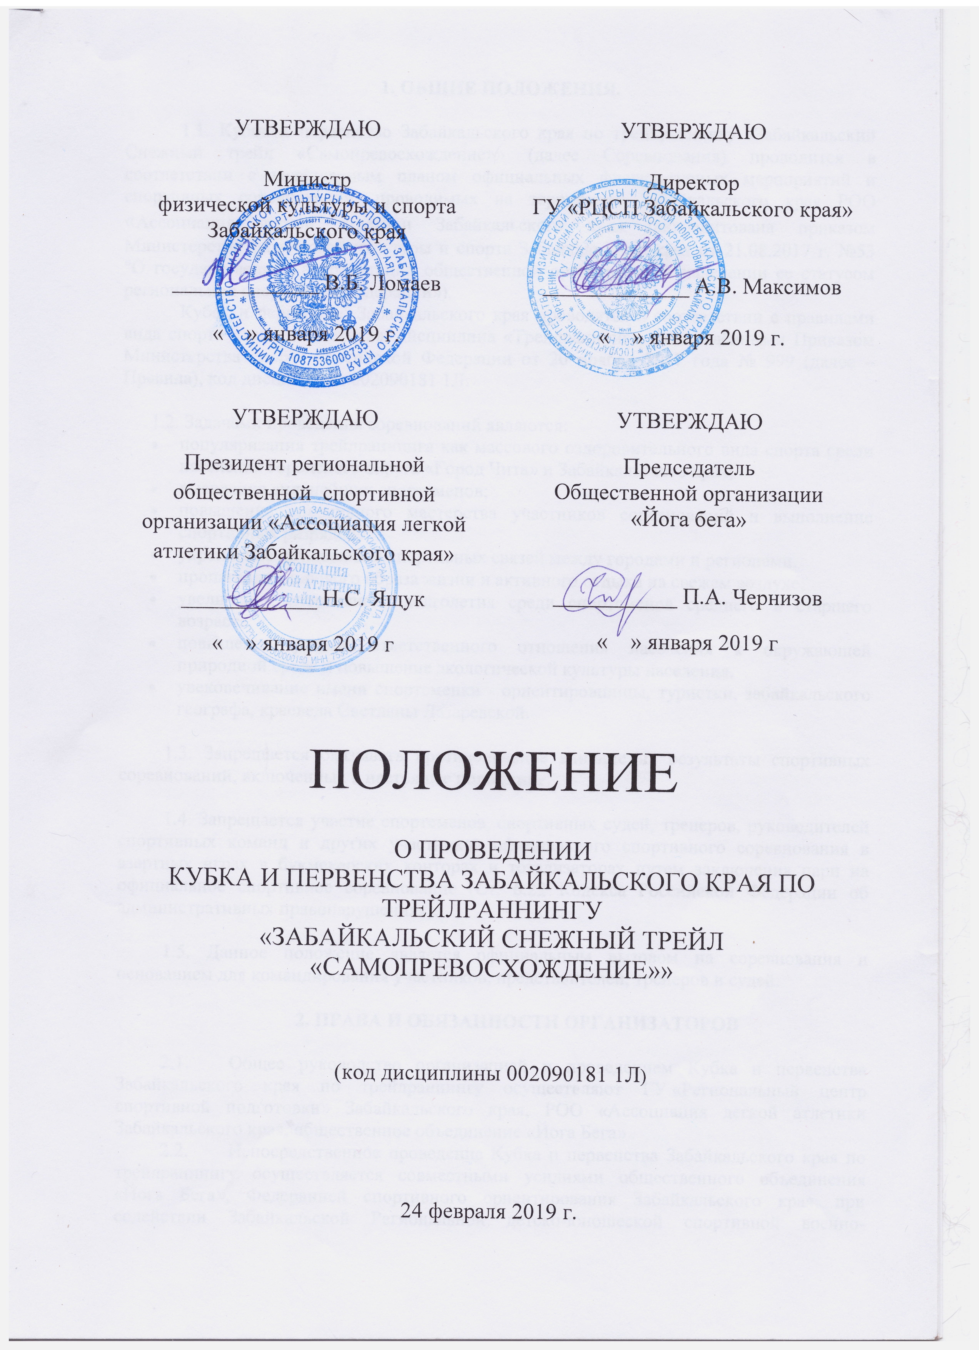

1. ОБЩИЕ ПОЛОЖЕНИЯ.
1.1. Кубок и первенство Забайкальского края по трейлраннингу «Забайкальский Снежный трейл «Самопревосхождение»» (далее Соревнования) проводится в соответствии с календарным планом официальных физкультурных мероприятий и спортивных соревнований, проводимых на территории Забайкальского края РОО «Ассоциация легкой атлетики Забайкальского края (аккредитована приказом Министерства физической культуры и спорта Забайкальского края от 21.08.2017 г. №53 "О государственной аккредитации общественной организации и наделении ее статусом региональной спортивной федерации»).
Кубок и первенство Забайкальского края проводятся в соответствии с правилами вида спорта «легкая атлетика», дисциплина «Трейлраннинг», утверждёнными Приказом Министерства спорта Российской Федерации от 20 ноября 2017 года № 999 (далее – Правила), код дисциплины 002090181 1Л.

1.2. Задачами проведения соревнований являются:
- популяризация трейлраннинга как массового оздоровительного вида спорта среди населения городского округа «Город Чита» и Забайкальского края;
- выявление сильнейших спортсменов;
- повышение спортивного мастерства участников соревнований и выполнение спортивных разрядов;
- укрепление дружеских и спортивных связей между городами и регионами.
- пропаганда здорового образа жизни и активного отдыха на свежем воздухе;
- увеличение спортивного долголетия среди спортсменов среднего и старшего возраста;
- повышение уровня ответственного отношения населения к окружающей природной среде и повышение экологической культуры населения.
- увековечивание имени спортсменки - ориентировщицы, туристки, забайкальского географа, краеведа Светланы Лазаревской.

1.3. Запрещается оказывать противоправное влияние на результаты спортивных соревнований, включенных в настоящее положение.

1.4. Запрещается участие спортсменов, спортивных судей, тренеров, руководителей спортивных команд и других участников официального спортивного соревнования в азартных играх в букмекерских конторах и тотализаторах путем заключения пари на официальное спортивное соревнование (Ст. 6.22 Кодекса Российской Федерации об административных правонарушениях).

1.5. Данное положение является официальным вызовом на соревнования и основанием для командирования участников, представителей, тренеров и судей.

2. ПРАВА И ОБЯЗАННОСТИ ОРГАНИЗАТОРОВ

2.1. Общее руководство организацией и проведением Кубка и первенства Забайкальского края по трейлраннингу осуществляют ГУ «Региональный центр спортивной подготовки» Забайкальского края, РОО «Ассоциация легкой атлетики Забайкальского края, общественное объединение «Йога Бега» .
2.2. Непосредственное проведение Кубка и первенства Забайкальского края по трейлраннингу осуществляется совместными усилиями общественного объединения «Йога Бега», Федерацией спортивного ориентирования Забайкальского края, при содействии Забайкальской Региональной детско-юношеской спортивной военно-патриотической общественной организации «РОДИНА», Управления по контролю за оборотом наркотиков МВД РФ по Забайкальскому края, туристско-спортивного клуба ЯРиН. Проведение возлагается на главную судейскую коллегию (далее – ГСК), утвержденную РОО «Ассоциация легкой атлетики Забайкальского края и общественным объединением «Йога Бега» не менее чем за 10 дней до проведения соревнований.

2.3. В обязанности общественного объединения «Йога Бега» входит подготовка мест проведения Кубка и первенства Забайкальского края по трейлраннингу, формирование и организация деятельности ГСК и судейской бригады.

2.4. Непосредственное руководство проведением Кубка и первенства Забайкальского края по трейлраннингу осуществляет главная судейская коллегия. Главный судья соревнований: Чернизов Павел Александрович (представитель Национальная Ассоциация Трейла России, старший тренер клуба Ушу «Удан – Пай»).
Главный секретарь соревнований: Чернизова Валерия Павловна.

2.5. ГУ «РЦСП» Забайкальского края предоставляет наградную атрибутику (медали и грамоты), организует медицинское обеспечение Кубка Забайкальского края по трейлраннингу.

2.6. Вся информация по Кубку и первенству Забайкальского края по трейлраннингу на сайте zabtrail.ru, в группах ВКонтакте «Забайкальский Снежный трейл «Самопревосхождение»» https://vk.com/snowtrail

2.7. Допуск участников к соревнованиям осуществляется главным судьей и врачом соревнований.

2.8. Маршруты соревнований сертифицированы Международной ассоциацией трейлраннинга (ITRA) и оцениваются в соответствии с классификацией ITRA.

3. МЕСТО И СРОКИ ПРОВЕДЕНИЯ, ПРОГРАММА СОРЕВНОВАНИЙ
3.1. Место проведения: Кубок и первенство Забайкальского края по трейлраннингу проводятся 24 февраля 2019 года в лесопарковом массиве, прилегающем к территории ГБУ «СШОР по биатлону Забайкальского края» по адресу: город Чита, Проезд Орбиты, № 1 (биатлонный комплекс «Орбита»).
3.2. Программа соревнований и время:
24 февраля 2019 г.
10.00 Предстартовая регистрация, выдача чипов для участников
11.30 Открытие соревнований
12.00 Старт
13.00 Чай
13.30 Горячее питание
15.00 Баня
16.30 Награждение победителей, призеров и участников соревнований
ВНИМАНИЕ УЧАСТНИКОВ! Программа соревнований может измениться!
4. ТРЕБОВАНИЯ К УЧАСТНИКАМ ФИЗКУЛЬТУРНОГО МЕРОПРИЯТИЯ, УСЛОВИЯ ИХ ДОПУСКА. ПОДАЧА ЗАЯВОК.
4.1. К участию в Соревнованиях допускаются все желающие частные лица, не имеющие противопоказаний к занятиям физической культурой и спортом, оплатившие заявочный взнос, выполнившие требования к участникам, в дисциплинах и возрастных группах:
Дистанция | Категория участников (группа) | Набор высоты | Контрольное время прохождения дистанции | Заявочный взнос
КУБОК ЗАБАЙКАЛЬСКОГО КРАЯ
21 км им. Светланы Лазаревской | Мужчины (М) (1998 год рождения и старше)  Женщины (Ж) (1998 год рождения и старше) | 1 000 м | 4 часа | Оплата до 18 февраля 800 руб., оплата до 24 февраля– 1000 р.,  оплата в день соревнований 1100р.
10 км им. Виктора Макарова | Мужчины (М) (1998 год рождения и старше)  Женщины (Ж) (1998 год рождения и старше) | 500 м | 2 часа | Оплата до 18 февраля 600 р.,  оплата до 24 февраля– 700 р.,  оплата в день соревнований 800р.
ПЕРВЕНСТВО ЗАБАЙКАЛЬСКОГО КРАЯ
21 км им. Светланы Лазаревской | Мужчины 36-59 лет (М 36-59) 1960 – 1983 г.р.  Женщины 36-59 лет (Ж 36-59)  1960 – 1983 г.р. | 1 000 м | 4 часа | Оплата до 18 февраля 800 руб., оплата до 24 февраля– 1000 р.,  оплата в день соревнований 1100р.
10 км им. Виктора Макарова | Юноши до 18 лет (М 16-17 лет)  2002-2003 г.р.  Девушки до 18 лет (Ж 16-17 лет) 2002-2003 г.р  Юниоры до 21 лет (М 18-20 лет) 1999-2001 г.р.  Юниорки до 21 лет (Ж 18-20 лет) 1999-2001 г.р.  Мужчины 36-59 лет (М 36-59) 1960 –1983г.р  Женщины 36-59 лет (Ж 36-59) 1960 –1983г.р | 500 м | 2 часа | Оплата до 18 февраля 600 р.,  оплата до 24  февраля– 700 р.,  оплата в день соревнований 800р.

ОТКРЫТЫЕ СОРЕВНОВАНИЯ ЗАБАЙКАЛЬСКОГО КРАЯ
21 км им. Светланы Лазаревской | Мужчины 60 лет (М 60+) 1959 г.р. и старше  Женщины 60 лет (Ж 60+)  1959 г.р. и старше | 1 000 м | 4 часа | Оплата до 18 февраля 800 руб., оплата до 24 февраля– 1000 р.,  оплата в день соревнований 1100р.
10 км им. Виктора Макарова | Мужчины 60 лет (М 60+) 1959 г.р. и старше  Женщины 60 лет (Ж 60+)  1959 г.р. и старше | 500 м | 2 часа | Оплата до 18 февраля 600 р.,  оплата до 24  февраля– 700 р.,  оплата в день соревнований 800р.
4.3. Возраст участника определяется годом проведения соревнований
4.4. Заявочный взнос оплачивается одним из способов указанных на сайте http://zabtrail.ru/ или на месте регистрации в Общественное объединение «Йога Бега» гл. секретарю Чернизовой В.П., и расходуется на подготовку и проведение соревнований: на печать полиграфической продукции для участников (печать номеров, карт, информации и т.д.), расходы для организации питьевого режима и питания участников соревнований, питания судей, аренду помещений для проведения соревнований, приобретение призов и т.д.
4.5. Предварительные заявки (технические заявки) на участие в соревнованиях подаются до 21 февраля 2019 г. в форме электронной регистрации на сайте по адресу – https://orgeo.ru/event/info/8543
4.6. Участник предоставляет в комиссию по допуску участников 21 февраля 2019 года в 18.00 ч.:
- оригинал медицинской справки или оригинал заявки с допуском на данные соревнования;
- заявление-расписку об ответственности за свою жизнь и здоровье;
- копию страховки от несчастных случаев;

4.7. На регистрации участники получают стартовый пакет, в который входит:
- индивидуальный номер участника,
- чип электронной отметки,
- карта маршрута,
- телефоны старших пунктов питания и руководителя группы поддержки.

4.8. Соревнования личные. В соревнованиях могут участвовать жители других населенных пунктов Забайкальского края и других субъектов Российской Федерации.

4.9. Экипировка спортсмена должна включать в себя спортивную одежду (форму) и обувь, соответствующую погодным условиям и местности соревнований, часы, обязательно иметь с собой работающие средство связи.

4.10. В базовом лагере финишировавшие участники обеспечиваются горячим питанием и баней.

5. УСЛОВИЯ ПОДВЕДЕНИЯ ИТОГОВ, ПРОХОЖДЕНИЯ ДИСТАНЦИИ. ОТВЕТСТВЕННОСТЬ УЧАСТНИКОВ.

5.1. Победитель в личном зачете определяется по наименьшему времени прохождения дистанции в каждой группе, соответствии с правилами вида спорта. Победители и призеры в абсолютном первенстве определяются среди мужчин и женщин на дистанциях 21 км, 10 км по наименьшему времени прохождения дистанции среди всех участников. В случае участия в одной из групп менее трех спортсменов, группа объединяется с группой, младшей по возрасту.

5.2. Условия прохождения дистанции:
Маршруты трейла включают в себя большое кол-во естественных препятствий: перепады высот до 350 м., овраги, поваленные деревья, ручьи, камни и т.д., снежные и обледенелые тропы.
При движении по маршруту во время забега, обязательна отметка прохождения контрольных точек дистанции для каждого участника соревнований, в случае отсутствия отметки о прохождении контрольной точки (в протоколе, с указанием времени прохождения), судейская коллегия оставляет за собой право незачета заявленной спортсменом дистанции и снятие результатов из рейтинга соревнований.
Главным ориентиром при движении по маршруту забега является карта соревнований и трек для GPS навигатора, маркировка трассы - вспомогательный ориентир.
Пункты питания:
На дистанции 21 км в пределах 10 км.
На дистанции 10 км в пределах 5 км.
Организаторы оставляют за собой право дисквалифицировать участника забега за неспортивное поведение, а также снять участника с гонки при появлении у него признаков недомогания или проблем со здоровьем любого характера (травмы, неадекватное поведение, раскоординация и др.). Решение о снятии участника принимается старшим П.П. или К.П. после согласования с Главным судьёй соревнований и врачом трейла.
5.3. Запрещено:
- создавать помехи для более быстрых участников и препятствовать обгонам. В случае прохождения каких-либо участков трассы пешком, участник не должен создавать помехи остальным участникам трейла.
При передаче воды или питания запрещается идти или бежать вдоль трассы, необходимо стоя на месте вытянуть руку с передаваемым предметом, не создавая помех для других спортсменов.
- запрещено выходить на старт в алкогольном и наркотическом опьянении;
- опоздание на старт ведет к дисквалификации и снятию с соревнований;
- появление агрессии или использование ненормативной лексики, неспортивное поведение и неэтическое поведение, неуважение к официальным лицам и нарушение правил ведет к дисквалификации;
5.4. Ответственность участников соревнований.
Фото и видео съёмка ведётся только в районе старта-финиша и в пределах размеченной трассы.
Незнание пунктов положения о соревнованиях не снимает ответственности с участника за нарушение правил соревнований.
Совершая действия, направленные на участие в Кубке Забайкальского края по трейлраннингу (бег по пересеченной местности) «Забайкальский Снежный трейл «Самопревосхождение»», участник подтверждает свое согласие со всеми пунктами данного Положения и его условиями.
ОБЯЗАТЕЛЬНО! Во время участия в соревнованиях иметь при себе работающий, заряженный телефон (номер указывается в заявке).
Доврачебную медицинскую помощь участник может получить в стартовом городке. Участник, заметивший на дистанции забега человека, попавшего в беду, обязуется незамедлительно сообщить об этом медицинскому персоналу или организаторам.
В случае, если участник принял решение о прекращении участия в соревновании, он обязан проинформировать об этом организатора. Также медицинский персонал, организатор и судейская коллегия оставляют за собой право отозвать участника соревнования с дистанции забега вследствие возникновения форс-мажорных обстоятельств, препятствующих прохождению дистанции трейла.

6. НАГРАЖДЕНИЕ

6.1. Победители и призеры Кубка и первенства Забайкальского края, в каждой возрастной группе и абсолютном первенстве награждаются медалями и грамотами. Специальными призами от партнеров соревнований будут награждаться участники по усмотрению партнеров и организаторов.
6.2. Все финиширующие участники получают сертификаты и медали от организаторов за успешное завершение дистанции.

7. УСЛОВИЯ ФИНАНСИРОВАНИЯ

7.1. Расходы, связанные с подготовкой и проведением соревнований (оплата компенсации по питанию судейского аппарата, питанию участников, печать карт, аренда помещений, бани, призовой фонд и т.д.) производится за счет собственных средств, заявочных взносов участников, партнерской помощи.
7.2. Расходы по командированию (проезд, питание, размещение) и страхованию участников соревнований обеспечивают командирующие их организации либо участники самостоятельно.
7.3. ГУ «РЦСП» Забайкальского края предоставляет наградную атрибутику (медали и грамоты), организует медицинское обеспечение Кубка Забайкальского края по трейлраннингу.
7.4. Заявочный взнос, указанный в п. 4.1 настоящего Положения, расходуется на подготовку и проведение соревнований: на печать полиграфической продукции для участников (печать номеров, карт, информации и т.д.), расходы для организации питьевого режима и питания участников соревнований, питания судей, аренду помещений для проведения соревнований, приобретение призов и т.д.
7.5. Заявочный взнос может быть возвращён участнику:
Полностью, при условии отказа от участия в гонке до 20 февраля 2019 г.;
50% при условии отказа от участия в гонке до 22 февраля 2019 г.;
25% при условии отказа от участия в гонке 24 февраля 2019 г., до старта;
не возвращается при отказе участника участвовать в гонке после старта.

8. ОБЕСПЕЧЕНИЕ БЕЗОПАСНОСТИ УЧАСТНИКОВ И ЗРИТЕЛЕЙ, СТРАХОВАНИЕ УЧАСТНИКОВ, МЕДИЦИНСКОЕ ОБЕСПЕЧЕНИЕ

8.1. Спортивные соревнования проводятся согласно требованиям Правил обеспечения безопасности при проведении официальных спортивных соревнований, утвержденных постановлением Правительства Российской Федерации от 18 апреля 2014 г. № 353, а также требованиям правил вида спорта «легкая атлетика», дисциплина «трейлраннинг».
8.2. Участие в спортивных соревнованиях осуществляется только при наличии полиса страхования жизни и здоровья от несчастных случаев и медицинской справки с допуском к данным соревнованиям, которые предоставляются на каждого участника спортивных соревнований в комиссию по допуску участников. Ответственность за соблюдение правил безопасности при прохождении дистанции, за свою жизнь и здоровье участники несут самостоятельно.
8.3. Оказание скорой медицинской помощи осуществляется в соответствии с приказом Министерства здравоохранения Российской Федерации от 01.03.2016 № 134н «О Порядке организации оказания медицинской помощи лицам, занимающимся физической культурой и спортом (в том числе при подготовке и проведении физкультурных и спортивных мероприятий), включая порядок медицинского осмотра лиц, желающих пройти спортивную подготовку, заниматься физической культурой и спортом в организациях и (или) выполнить нормативы испытаний (тестов) Всероссийского физкультурно-спортивного комплекса «Готов к труду и обороне».
8.4. Участники младше 18 лет для участия в соревнованиях приносят письменное разрешение родителей на участие в гонке (см. приложение 2).

9. ПРОЧЕЕ
9.1. По вопросам размещения иногородних участников звонить по тел.:
8 914 519 22 74, 8 924 5050 789 (Степан)
9.2. Дополнительную информацию (карту забега, рекомендации специалистов и т.д.) можно найти на сайте zabtrail.ru и в группах:
https://vk.com/snowtrail и https://vk.com/yoga_bega
Все вопросы по участию в соревнованиях можно задать по т. 8 924 471 12 71, по эл. адресу: daia999@yandex.ru или в соц.сети: https://vk.com/chernizov

ДОБРО ПОЖАЛОВАТЬ НА СОРЕВНОВАНИЯ!

ПРИЛОЖЕНИЕ 1
В главную судейскую коллегию
Кубка и первенства Забайкальского края
по трейлраннингу
От _____________________________
Проживающего по адресу:____________________

ЗАЯВЛЕНИЕ
Я, ___________________________________________________________________________,
паспорт ______ №___________ выдан_____________________________________________
разрешаю участвовать своему ребенку
________________________________________________ «_____»________________г. р.
(Фамилия, Имя ребенка)
в Кубке и первенстве Забайкальского края по трейлраннингу (бег по пересеченной местности) «Забайкальский Снежный трейл «Самопревосхождение»» в г. Чита 24 февраля 2019 года. С Положением о проведении данных соревнований ознакомлен, и так же я подтверждаю, что ответственность за любые возможные травмы ребенка, произошедшие во время спортивного мероприятия, возлагаю на себя. Я осведомлен о необходимости получения разрешения на занятия физической культурой без ограничений и участие в соревнованиях по бегу на все дистанции от врача.
Если в ходе соревнований с ребенком произойдет несчастный случай или недомогание, я разрешаю организаторам соревнований оказать ему необходимую медицинскую помощь, а в случае госпитализации сообщить об этом мне и/или контактному лицу, указанному ниже, по телефону:
_____________________________________________________________________________
Претензий к организаторам соревнований не имеем.
______________/_________________/
(подпись) (ФИО)
«___» февраля 2019 г.

